ANEXO FORMATO COMPONENTE FORMATIVO

PROGRAMA DE FORMACIÓN | Procesos de costura para la confección industrial.

COMPETENCIA | 290601234. Operar equipos de confección según procedimientos técnicos y manuales técnicos. | RESULTADOS DE APRENDIZAJE | 290601234-1. Reconocer maquinaria y elementos requeridos en procesos de costura industrial según operación, tipo de prenda y ficha técnica.

NÚMERO DEL COMPONENTE FORMATIVO | 01
NOMBRE DEL COMPONENTE FORMATIVO | Maquinaria y tipología de prendas.
BREVE DESCRIPCIÓN | El componente formativo de maquinaria y tipología de prendas está orientado al reconocimiento de prendas, textiles, maquinaria, insumos, ficha técnica y condiciones de seguridad requeridas en los procesos de costura industrial. Su desarrollo permite al aprendiz identificar tipologías de prendas, componentes, gamas de mercado, fibras, tejidos, máquinas de confección, agujas, accesorios, aditamentos y parámetros básicos de operación, con el fin de alistar correctamente los recursos necesarios para el proceso productivo.
PALABRAS CLAVE | Medidas, textiles, insumos, maquinaria y fichas.

ÁREA OCUPACIONAL | 9 - PROCESAMIENTO, FABRICACIÓN Y ENSAMBLE.
IDIOMA | Español.

TABLA DE CONTENIDOS

A. TABLA DE CONTENIDOS 1
B. INTRODUCCIÓN 2
C. DESARROLLO DE CONTENIDOS 3
1. Procesos de costura industrial 3
1.1 Tipologías de prendas de vestir 4
1.2 Gamas de mercado 14
1.3 Textiles 16
2. Maquinaria de confección industrial 21
2.1 Técnicas de manejo 24
2.2 Usos y aplicaciones 26
2.3 Insumos: guías, accesorios y agujas 26
2.4 Mantenimiento preventivo 29
3. Ficha técnica 30
3.1 Definición y tipos 30
4. Seguridad y salud en el puesto de trabajo 32
4.1 Técnicas de ergonomía aplicadas al puesto de trabajo 39
4.2 Procedimiento de reporte de incidentes: tipos de movimientos y de lesiones 41
D. SÍNTESIS 43
E. ACTIVIDADES DIDÁCTICAS 44
F. GLOSARIO 44
G. REFERENCIAS BIBLIOGRÁFICAS 46
H. CONTROL DEL DOCUMENTO 46
I. CONTROL DE CAMBIOS 46

INTRODUCCIÓN
El componente formativo Maquinaria y tipología de prendas brinda las bases necesarias para comprender cómo se integran los diferentes elementos que intervienen en los procesos de confección industrial. A lo largo de este recorrido, el aprendiz reconocerá la relación existente entre las prendas de vestir, los textiles, la maquinaria, la ficha técnica y las condiciones de seguridad requeridas para desarrollar cada operación con calidad y eficiencia. De esta manera, comprenderá que una costura exitosa no depende únicamente del manejo de la máquina, sino también de la adecuada identificación de los materiales, los componentes de la prenda y las especificaciones técnicas que orientan su elaboración.
Inicialmente, se abordan los procesos de costura industrial y las principales tipologías de prendas de vestir, junto con los componentes que las conforman, como bolsillos, cuellos, tapetas, puños y sistemas de cierre. Posteriormente, se estudian las gamas de mercado y los universos del vestuario, permitiendo relacionar las características de cada prenda con su finalidad, el tipo de usuario y las exigencias propias del proceso de confección.
El componente también desarrolla el reconocimiento de los textiles, sus fibras, hilos, tejidos y principales características, conocimientos indispensables para seleccionar adecuadamente agujas, hilos, accesorios, aditamentos y maquinaria. Esta comprensión favorece la prevención de defectos en la confección, optimiza el uso de los materiales y contribuye a mejorar la calidad del producto final. Asimismo, se estudian los diferentes tipos de maquinaria de confección industrial, sus aplicaciones, técnicas básicas de manejo, insumos asociados y actividades de mantenimiento preventivo.
Se presenta la ficha técnica como una herramienta fundamental para planificar y controlar el proceso de confección, junto con los principios básicos de seguridad y salud en el trabajo que deben aplicarse durante la operación de los equipos. Al finalizar este componente, el aprendiz contará con los conocimientos necesarios para reconocer materiales, interpretar especificaciones técnicas, preparar adecuadamente los recursos del proceso y desarrollar sus actividades con criterio técnico, calidad y compromiso con la seguridad en el entorno productivo.

DESARROLLO DE CONTENIDOS

1. Procesos de costura industrial

Los procesos de costura industrial comprenden el conjunto de operaciones técnicas empleadas para unir, reforzar, terminar y complementar las piezas que conforman una prenda; estos procesos se desarrollan mediante el uso de maquinaria, herramientas, insumos, puntadas y métodos de trabajo definidos según el tipo de producto, el material textil, la ficha técnica y la ruta operacional establecida para la confección.

En la confección industrial, la costura no se limita a la unión de piezas, sino que integra acciones relacionadas con la preparación del puesto de trabajo, el alistamiento de insumos, la selección de la máquina adecuada, la regulación básica de parámetros y la comprobación de la calidad durante el proceso. Por esta razón, cada operación debe ejecutarse de manera ordenada, técnica y secuencial, de acuerdo con las especificaciones de la prenda y los requerimientos del sistema productivo.

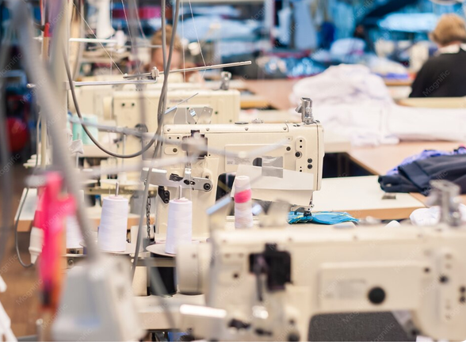
Dentro de los procesos de costura se encuentran operaciones como costura recta, fileteado, recubrimiento, sobrehilado, pespunte, dobladillo, presillado, pegado de botón, elaboración de ojal, aplicación de bordado y terminados especiales. Cada una cumple una función específica dentro de la prenda, ya sea estructural, funcional, decorativa o de refuerzo. Su correcta aplicación incide en la resistencia, comodidad, presentación, durabilidad y desempeño del producto confeccionado.

El desarrollo de estos procesos requiere reconocer las características de las prendas, las propiedades de los textiles y la relación entre máquina, aguja, hilo, puntada y operación. Una selección inadecuada de estos elementos puede generar fallas como puntadas irregulares, rotura de hilo, fruncidos, deformación del material, costuras débiles o acabados deficientes. Por ello, el alistamiento previo constituye una fase esencial para asegurar la eficiencia del proceso y reducir reprocesos.

En el ámbito industrial, los procesos de costura se articulan con criterios de productividad, calidad y seguridad; lo cual implica seguir instrucciones técnicas, mantener el orden del puesto de trabajo, manipular correctamente la maquinaria, aplicar medidas básicas de seguridad y registrar novedades cuando se presenten fallas en el equipo, los insumos o las operaciones.

1.1 Tipologías de prendas de vestir
La prenda de vestir es un producto confeccionado que cubre, protege, adapta o complementa el cuerpo humano mediante materiales textiles, cuero, materiales sintéticos u otras combinaciones. En confección industrial, una prenda no se entiende únicamente como un artículo terminado, sino como el resultado de una secuencia de decisiones técnicas relacionadas con diseño, patronaje, corte, ensamble, acabados, control de calidad y uso previsto.

Desde el proceso productivo, toda prenda está conformada por piezas, uniones, refuerzos, sistemas de cierre, terminados y accesorios. Estos elementos deben responder a la función del producto, al tipo de usuario, al comportamiento del material, a la maquinaria disponible y a los parámetros establecidos en la ficha técnica. Por ello, reconocer sus componentes permite seleccionar de manera adecuada los insumos y las operaciones de costura requeridas.

Tabla 1. Aspectos técnicos de las prendas de vestir
Aspecto técnico | Descripción | Ejemplo aplicado
Función | Define para qué se utiliza la prenda y qué exigencias debe cumplir. | Una chaqueta requiere protección, cobertura y sistemas de cierre resistentes.
Material | Determina el tipo de aguja, hilo, puntada, presión y maquinaria que se debe emplear. | Un tejido elástico puede requerir fileteadora, recubridora o puntada flexible.
Estructura | Integra las piezas externas, internas, refuerzos, forros y sistemas de unión. | Una camisa combina delantero, espalda, mangas, cuello, puños y botonadura.
Acabado | Relaciona la calidad final, la limpieza de costuras, los remates y la funcionalidad. | Un dobladillo uniforme mejora el desempeño y la presentación del producto.

Las tipologías agrupan las prendas de acuerdo con su estructura y ubicación corporal. Esta organización facilita identificar componentes, secuencias de ensamble y maquinaria aplicable en cada caso.

Tabla 2. Tipologías de prendas superiores e inferiores
Tipología | Prendas relacionadas | Componentes frecuentes | Operaciones asociadas
Prendas superiores | Camisas, blusas, camisetas, chaquetas, chalecos. | Delanteros, espalda, mangas, cuello, puños, tapetas, bolsillos. | Unión de hombros, montaje de mangas, cierre de costados, preparación de cuello y puños.
Prendas inferiores | Pantalones, faldas, shorts, bermudas. | Delanteros, posteriores, pretina, bolsillos, pasadores, entrepierna. | Cierre de tiros, unión de costados, montaje de pretina, elaboración de dobladillos.
Prendas enterizas | Vestidos, enterizos, overoles, batas. | Cuerpo superior, cuerpo inferior, cierres, escotes, mangas o tirantes. | Ensamble de cuerpo, unión de cintura, montaje de cierre y terminados de borde.
Prendas exteriores | Chaquetas, abrigos, impermeables, cazadoras. | Forros, entretelas, bolsillos, cierres, cuellos, puños, tapas. | Refuerzos, montaje de forro, aplicación de cremallera, costuras de seguridad.

Los complementos y accesorios son artículos que acompañan la prenda o el conjunto de vestir. Pueden cumplir funciones de protección, ajuste, soporte, cierre, identidad, ornamentación o utilidad. En confección industrial se diferencian de los componentes estructurales porque no siempre hacen parte del cuerpo principal de la prenda, aunque pueden requerir operaciones de costura, fijación o ensamblaje.

Tabla 3. Complementos y accesorios según función de la prenda
Ubicación o función | Complementos y accesorios | Materiales comunes | Proceso de aplicación
Cabeza y cuello | Gorras, capuchas, pañuelos, bufandas, cuellos desmontables. | Tejidos planos, punto, lana, fibras sintéticas. | Dobladillos, cierres, elásticos, pespuntes y remates.
Cuerpo y cintura | Cinturones, fajones, tirantes, bolsos, riñoneras. | Cuero, sintéticos, lona, reata, textiles técnicos. | Costuras reforzadas, hebillas, broches, presillas y remaches.
Manos y brazos | Guantes, mangas removibles, puños complementarios. | Punto, tejidos elásticos, cuero, materiales térmicos. | Costuras flexibles, recubrimientos y terminados de borde.
Cierre o ajuste | Botones, broches, cremalleras, cordones, elásticos, ojetes. | Metal, plástico, fibras textiles, caucho, sintéticos. | Botonadora, ojaladora, presilladora, remachadora o máquina plana.

- Componentes de las prendas

Los componentes son las piezas, materiales e insumos que conforman la prenda y permiten su funcionamiento. Pueden estar ubicados en el exterior, en el interior o entre capas de material. Cada componente tiene una función técnica y se asocia con operaciones específicas de corte, preparación, ensamble y terminado.

Tabla 4. Componentes de las prendas de vestir
Componente | Definición técnica | Función dentro de la prenda | Ejemplos
Componentes externos | Piezas principales de material que conforman la estructura externa de la prenda. | Dan forma, cobertura y soporte a la prenda. | Delanteros, espaldas, mangas, cuellos, bolsillos, puños, tapas.
Componentes de forro | Piezas internas que cubren costuras, protegen el interior y mejoran el contacto con el cuerpo. | Aumentan comodidad, estabilidad y limpieza interna. | Forro de chaqueta, forro de falda, forro de bolsillo.
Componentes de entretela | Materiales incorporados entre capas para aportar firmeza, cuerpo o estabilidad. | Refuerzan zonas sometidas a tensión o que requieren forma definida. | Cuellos, puños, pretinas, tapetas, solapas.
Hilos | Elemento de unión empleado para formar puntadas y costuras. | Permiten unir, reforzar, decorar o terminar piezas textiles. | Hilo poliéster, algodón, nylon, hilo de bordar.
Fornituras y complementos | Accesorios funcionales o decorativos incorporados a la prenda. | Facilitan cierre, ajuste, refuerzo, identificación o acabado. | Botones, cremalleras, hebillas, broches, elásticos, cordones, ojetes.

- Partes principales de las prendas de vestir

Las partes de una prenda son las secciones en que se divide su estructura para fines de patronaje, corte, confección y control de calidad. Reconocerlas permite interpretar la ficha técnica, organizar piezas por operación y establecer una ruta de ensamble coherente.

Tabla 5. Partes de las prendas de vestir
Parte de la prenda | Función técnica | Prendas donde se utiliza | Operación de costura relacionada
Delantero | Conforma la zona frontal de prendas superiores o inferiores. | Camisas, chaquetas, pantalones, faldas. | Unión con espalda, costados, cierres, bolsillos y tapetas.
Espalda o posterior | Conforma la zona posterior de la prenda. | Camisas, chaquetas, vestidos, pantalones. | Unión de hombros, costados, canesú, tiros y pretinas.
Manga | Cubre total o parcialmente el brazo y se integra al cuerpo de la prenda. | Camisas, blusas, chaquetas, camisetas. | Cierre de manga, montaje a sisa, puños y dobladillos.
Cuello | Remata el escote y puede aportar estructura, abrigo o acabado. | Camisas, chaquetas, vestidos, polos. | Preparación con entretela, unión de piezas y montaje al escote.
Canesú | Pieza superior que refuerza o estructura hombros y espalda. | Camisas, chaquetas, vestidos. | Unión al delantero o espalda, pespuntes y asentado de costuras.
Bolsillo | Permite almacenamiento o cumple función de detalle. | Pantalones, camisas, chaquetas, faldas. | Preparación de boca, fijación, pespuntes, presillas y remates.
Puño | Remata el extremo de la manga y permite ajuste. | Camisas, chaquetas, prendas formales. | Entretelado, doblado, montaje, ojal y botón.
Tapeta | Refuerza o remata aberturas, botonaduras y zonas de cierre. | Camisas, chaquetas, polos. | Doblado, pespunte, ojales, botones y acabados de borde.

INSERTAR VIDEO

Para fortalecer los conocimientos sobre las partes que conforman una prenda de vestir, se invita a consultar el siguiente video, en el cual se presentan sus principales componentes y su función dentro del proceso de confección industrial.

- Reconocimiento de las partes de la prenda

Bolsillos  El bolsillo es una cavidad o pieza aplicada a la prenda para guardar objetos o aportar un detalle funcional y decorativo. Puede construirse como pieza sobrepuesta, abertura integrada a una costura o corte elaborado dentro de una pieza principal. Su confección exige precisión en la boca de entrada, simetría, resistencia de fijación y remates adecuados. | 

Tabla 6. Tipos de bolsillos en las prendas de vestir
Tipo de bolsillo | Descripción técnica | Ejemplos | Operaciones frecuentes
Superpuesto o de parche | Se forma con una pieza adicional ubicada sobre la prenda. | Bolsillo de camisa, bolsillo posterior de jean. | Dobladillo de boca, planchado técnico, pespunte perimetral y presillas.
Abierto o de corte aprovechado | Utiliza una abertura existente en la estructura de la prenda. | Bolsillo francés, bolsillo de costado, bolsillo vaquero. | Preparación de boca, montaje de fondos, unión con costados y remates.
Cortado | La boca se construye mediante un corte específico en la pieza principal. | Bolsillo de un vivo, dos vivos, cartera. | Marcación, corte controlado, montaje de vivos, fondos y pespuntes.
Falso | Simula la presencia de bolsillo sin permitir almacenamiento. | Cartera decorativa, vivo sin fondo. | Fijación de tapa o vivo, remates y control de simetría.

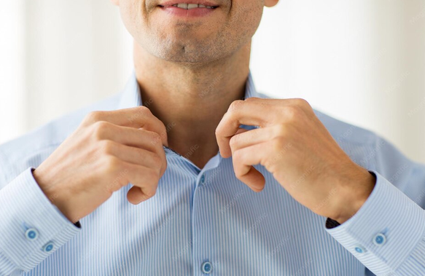 | Cuellos  El cuello es una parte de la prenda ubicada alrededor del escote. Puede hacer parte de las piezas principales o elaborarse como pieza independiente. Su función puede ser estructural, funcional, estética o de protección, según el tipo de prenda. En confección industrial suele requerir entretela, preparación previa, unión precisa al escote y control de simetría.

Tabla 7. Tipos de cuellos en prendas superiores
Grupo de cuello | Características | Modelos asociados | Aplicación en costura
Integrado a delantero o espalda | Se desarrolla como prolongación de las piezas principales o se une parcialmente a ellas. | Chal, smoking, marinero, cuello alto. | Control de forma, refuerzo con entretela y remate de bordes.
Pieza independiente | Se corta por separado y se monta al escote de la prenda. | Camisero, tirilla, Mao, bebé, Peter Pan, convertible. | Preparación de piezas, unión de capas, volteado, pespunte y montaje.
Con solapa | Se integra con quiebres, cruces y piezas de refuerzo. | Solapa sastre, solapa redonda, solapa de chaqueta. | Entretelado, unión con delantero, asentado y control de puntas.
Elástico o de punto | Se elabora con rib, tejido de punto o materiales flexibles. | Cuello de camiseta, cuello polo, cuello deportivo. | Cierre de cuello, distribución de elasticidad y recubrimiento.

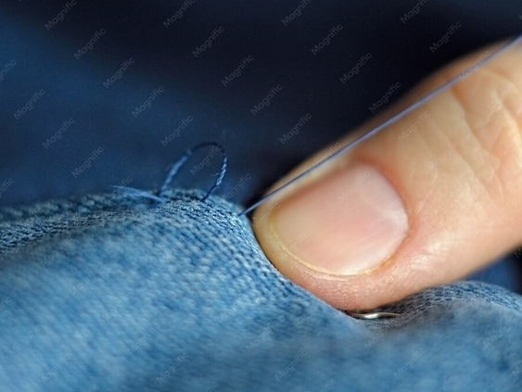 | Piezas complementarias: tapetas, piezas internas de remate, sardinetas y puños  Las tapetas, piezas internas de remate, sardinetas y puños cumplen funciones de cierre, refuerzo, acabado y ajuste. Son relevantes porque concentran operaciones de precisión, aplicación de entretela, ojales, botones, pespuntes y control de bordes.

Tabla 8. Tipos de piezas complementarias
Parte | Descripción técnica | Función | Ejemplo de operación
Tapeta | Tira o pieza aplicada en el borde o abertura de una prenda. | Refuerza, remata y permite ubicar botones, ojales o cierres. | Formar tapeta de camisa, pespuntar bordes y elaborar ojales.
Pieza interna de remate | Pieza ubicada al interior de aberturas, escotes o bordes. | Aporta firmeza, limpieza interna y estabilidad del acabado. | Unir al escote, piquetear, asentar y pespuntar según ficha técnica.
Sardineta | Pieza pequeña ubicada en la abertura de manga camisera. | Remata la abertura y facilita el cierre con puño. | Preparar corte, montar pieza, doblar extremos y pespuntar.
Puño | Parte final de la manga que cubre o ajusta la muñeca. | Remata la manga y permite cierre mediante botón, broche o gemelo. | Entretelar, unir capas, voltear, montar a manga y aplicar ojal.

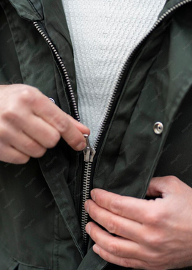 | Cierres y abrochados  Los cierres y abrochados permiten unir o separar zonas de la prenda sin que la unión sea permanente. Su elección depende de la función de la prenda, el material, el nivel de resistencia requerido, la facilidad de uso y el acabado previsto en la ficha técnica.

Tabla 9. Sistemas de cierres y abrochados en prendas de vestir
Sistema de cierre | Descripción técnica | Máquina o herramienta relacionada | Ejemplo de uso
Cremallera | Sistema compuesto por dos cintas con dientes o espiral que se acoplan mediante deslizador. | Máquina plana con prensatela para cierre. | Pantalón, chaqueta, falda, bolso.
Botón y ojal | Conjunto de pieza de cierre y abertura reforzada para abrochar. | Botonadora y ojaladora. | Camisa, blusa, chaqueta, puño.
Broche de presión | Sistema de dos piezas que se unen mediante presión. | Troquel, remachadora o máquina especializada. | Prendas infantiles, chaquetas livianas, bolsillos.
Velcro | Sistema de contacto compuesto por dos cintas compatibles. | Máquina plana o presilladora para refuerzo. | Ropa deportiva, uniformes, accesorios.
Cordón y ojete | Sistema de ajuste por tracción mediante cordón y perforaciones reforzadas. | Ojetera, presilladora, máquina plana. | Sudaderas, capuchas, prendas deportivas.
Alamar | Cierre ornamental formado con cordón, lazo o pasamanería. | Máquina plana y fijación manual o especializada. | Chaquetas, capas, prendas ceremoniales.

Las tipologías de las prendas se clasifican en función de la estructura corporal. Por esta razón, para completar la etapa de conceptualización, resulta necesario realizar una clasificación que permita identificar las partes de las prendas según la arquitectura del cuerpo. En este sentido, se presenta el siguiente video.

INSERTAR VIDEO 2

Con el propósito de fortalecer la comprensión de las categorías y tipologías de prendas de vestir, se invita a consultar el siguiente video, en el cual se presentan los principales criterios de clasificación utilizados en los procesos de confección industrial.

- Categorías de prendas, tipologías.

1.2 Gamas de mercado
Dentro del diseño de modas, la moda se comprende como un fenómeno social y cultural que trasciende la noción de un conjunto aislado de prendas, en la medida en que expresa formas de identidad, pertenencia y contexto. Desde esta perspectiva, se plantea que la moda no se limita a la presencia de tendencias o elementos materiales, sino que funciona como un entramado construido socialmente a partir de normas y acuerdos sobre lo que se considera pertinente o aceptado en determinados entornos (Kawamura, 2005).
A partir de este enfoque, el sector reconoce la moda como un sistema articulado, razón por la cual distintos aportes teóricos emplean la denominación sistema moda para describir su funcionamiento integral.
Sistema moda | Se concibe como un conjunto interrelacionado que abarca no solo las prendas de vestir, sino también accesorios, complementos y calzado, además de procesos creativos, productivos y de circulación que se transforman de acuerdo con dinámicas culturales, tecnológicas y de mercado. Esta condición sistémica explica su capacidad de adaptación continua frente a cambios en hábitos de uso, contextos sociales y variaciones en las preferencias colectivas.
Universos del vestuario | La organización de los universos de vestuario permite relacionar el propósito de uso de la prenda con sus características funcionales, formales y contextuales. Esta clasificación facilita la toma de decisiones en procesos de diseño, patronaje y selección de materiales, al considerar las condiciones en las que la prenda será utilizada.

Tabla 10. Clasificación de universos del vestuario por ocasión de uso
Universo | Uso | Ejemplos
Formal | Contextos de etiqueta, actos protocolarios y encuentros sociales de carácter solemne. | Trajes de gala, vestidos de noche, conjuntos formales estructurados.
Informal o casual | Actividades cotidianas y situaciones de uso diario. | Pantalones en denim, camisetas, camisas de uso diario, calzado cómodo, vestidos ligeros.
Deportivo o funcional | Práctica de actividad física o labores que requieren desempeño específico. | Conjuntos deportivos, uniformes médicos, overoles de trabajo.
Oficina o ejecutivo | Entornos laborales y escenarios asociados a gestión administrativa o negocios. | Trajes ejecutivos, blusas formales, pantalones de vestir.
Ceremonia y festivo | Eventos sociales y culturales como bodas, graduaciones o celebraciones religiosas. | Vestidos largos, trajes formales, indumentaria tradicional para celebraciones.
Fantasía | Producciones escénicas, audiovisuales o celebraciones temáticas. | Disfraces, vestuario teatral, trajes de época o caracterización.
Swimwear (vestuario de agua) | Actividades recreativas en playa, piscina u otros espacios acuáticos. | Vestidos de baño, salidas de baño, prendas ligeras para permanencia en zonas húmedas.
Lingerie (vestuario interior) | Uso como primera capa en contacto directo con el cuerpo. | Conjuntos de ropa interior.
Sleepwear (vestuario de descanso) | Periodos de reposo o sueño. | Pijamas y prendas destinadas al descanso.
Fuente: SENA (2025)

Ocasión de uso: contempla los posibles escenarios en los que una persona o grupos de personas usan una prenda de acuerdo con el contexto, esto es pactado culturalmente y hace parte de la identidad cultural, individual y grupal.

Las gamas de mercado se clasifican de acuerdo con las líneas de mercado dentro del sector y la industria de la moda, como se presenta en la siguiente figura:

Figura 1. Sistema moda y gamas de mercado
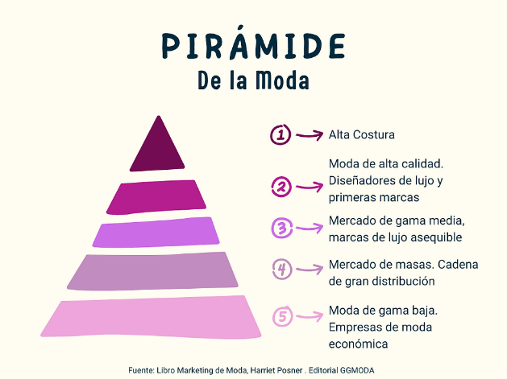

INSERTAR VIDEO 3
Con el propósito de fortalecer la comprensión de las gamas de mercado, los universos del vestuario y las ocasiones de uso, se invita a consultar el siguiente video, en el cual se presentan los criterios que orientan la clasificación de las prendas de vestir según su finalidad, contexto y segmento de mercado.

- Gamas de mercado universos del vestuario – ocasiones de uso

1.3 Textiles
Los materiales textiles, tanto para aplicaciones de vestuario como para usos industriales, se originan a partir de fibras que constituyen la unidad básica de cualquier estructura textil. Estas fibras se transforman mediante procesos técnicos que incluyen la formación de filamentos, el hilado para obtener hilos y, posteriormente, la conformación de tejidos que dan lugar a las telas. La comprensión de esta secuencia permite interpretar cómo las características del material influyen en el comportamiento, la resistencia y la funcionalidad del producto final.

- Fibras textiles

Se entienden como la unidad sólida elemental que compone toda estructura textil. Cada fibra corresponde a un filamento que participa en la conformación de los hilos y, en consecuencia, de los tejidos y telas. Desde el punto de vista técnico, se considera fibra a aquel elemento cuya longitud es considerablemente mayor que su diámetro, condición que posibilita su entrelazado, torsión y transformación en estructuras textiles con propiedades específicas de resistencia, flexibilidad y adaptabilidad al uso.

Figura 2. Conjunto de fibras textiles
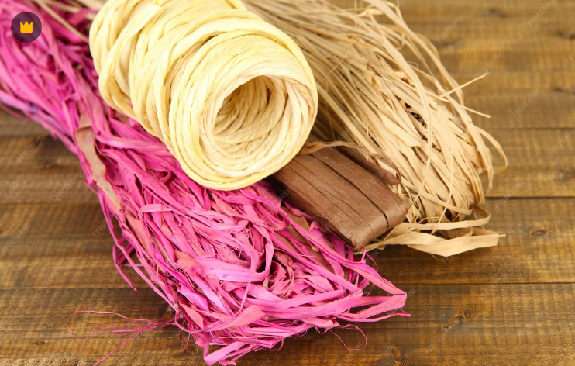

Las fibras textiles se organizan de acuerdo con su origen, lo que permite comprender sus propiedades físicas, su comportamiento durante los procesos de transformación y su pertinencia según el uso final. De manera general, se reconocen dos grandes grupos: fibras naturales y fibras químicas, cada uno con subdivisiones según la materia prima de procedencia.

Tabla 11. Clasificación de las fibras
Grupo | Subgrupo | Procedencia | Ejemplos
Fibras naturales | Animal | Procedentes de secreciones sedosas. | Seda, seda silvestre.
Fibras naturales | Animal | Procedentes de folículos pilosos. | Alpaca, angora, camello, cachemira, conejo, llama, vicuña, yak, entre otras.
Fibras naturales | Vegetal | Procedentes de la semilla. | Algodón.
Fibras naturales | Vegetal | Procedentes del tallo. | Lino, cáñamo, yute, ramio.
Fibras naturales | Vegetal | Procedentes de la hoja. | Esparto, sisal.
Fibras naturales | Vegetal | Procedentes del fruto. | Coco.
Fibras naturales | Mineral | Origen inorgánico. | Asbesto, fibra de vidrio, fibra de carbono.
Fibras químicas | Artificiales | Base proteica. | Fibras derivadas de caseína y alginatos.
Fibras químicas | Artificiales | Base celulósica. | Rayón (viscosa, cupro, acetato).
Fibras químicas | Artificiales | Base metálica. | Filamentos con contenido de oro, plata o cobre.
Fibras químicas | Sintéticas | Por polimerización. | Polivinilo, fibras acrílicas.
Fibras químicas | Sintéticas | Por condensación. | Poliéster, poliamida (nylon).
Fibras químicas | Sintéticas | Por poliaddición. | Poliuretano, elastómeros.

- Hilos e hilatura
Hilo: se entiende como la agrupación de fibras textiles, continuas o discontinuas, que se integran mediante torsión hasta alcanzar una longitud suficiente para su utilización en la fabricación de estructuras textiles. Esta conformación permite obtener un elemento resistente y uniforme, apto para procesos posteriores de tejido.
Hilatura: corresponde al proceso técnico mediante el cual los filamentos o fibras se transforman y organizan en hebras continuas, preparadas para la construcción de hilos y, posteriormente, de tejidos. Este procedimiento incide de manera directa en propiedades como la resistencia, la regularidad y el desempeño funcional del material en su uso final.

Figura 3. Hilaturas
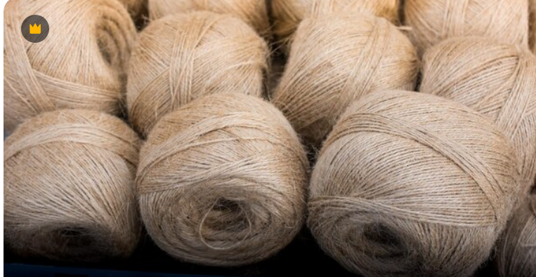

- Tejidos

Los tejidos corresponden a estructuras textiles obtenidas a partir de la transformación y organización de fibras o hilos, cuya relación entre longitud, área y espesor les otorga cohesión y resistencia mecánica suficiente para su uso (Textile Terms and Definitions, The Textile Institute, citado por SENA, 2025). Estas estructuras permiten generar superficies flexibles con propiedades específicas según el método de construcción empleado.

De manera general, los tejidos se agrupan en dos categorías principales (tejidos planos y tejidos de punto), además de contemplar las estructuras no tejidas, las cuales se producen mediante procesos tecnológicos que no requieren entrelazado tradicional de hilos.

Tabla 12. Clasificación de tejidos
Categoría | Subcategoría | Tipo | Ejemplos
Telas tejidas | Plano | Ligamentos fundamentales. | Tafetán, sarga (diagonal), raso.
Telas tejidas | Plano | Ligamentos derivados. | Esterilla (panamá o canastra), espina (espiga), sarga interrumpida (broken twill).
Telas tejidas | Plano | Otros. | Dobby, jacquard, rizo, afelpados.
Telas de punto y no tejidas | Punto | Por trama. | Sencillo (jersey, lacoste), doble (rib o resortado, interlock, piqué).
Telas de punto y no tejidas | Punto | Por urdimbre. | Tricot, raschel.
Telas de punto y no tejidas | Punto | Estructuras no entrelazadas. | Interlones, guatas, entretelas.
Fuente: SENA (2025)

Caracterización de los textiles: las caracterizaciones de los textiles se organizan en función de su comportamiento, que está relacionado con el peso del material, desde su estructura, fluidez, expansión y compresión, a continuación, se relacionan los aspectos más relevantes de cada una.

INSERTAR VIDEO 4

Para complementar los contenidos desarrollados en esta unidad, se invita a visualizar el siguiente video sobre la caracterización de los textiles, con el fin de reconocer sus propiedades y comprender su importancia en la selección de materiales para la confección de prendas de vestir.

- Caracterización de los textiles

- Aprovechamiento de los textiles

El aprovechamiento por metro de tela consiste en determinar cuánta tela se utiliza realmente para confeccionar una prenda en relación con la cantidad total comprada. Este cálculo es crucial para optimizar costos, minimizar desperdicios y mejorar la eficiencia en producción.

Pasos para determinar el aprovechamiento

a) Trazado de las piezas del patrón | Coloca las piezas del patrón sobre la tela respetando:  - El sentido del hilo (dirección de la urdimbre).  - Los márgenes de costura.  - El sentido del diseño o estampado, si aplica.
b) Distribución y encaje de piezas | Organiza las piezas para que ocupen el menor espacio posible dentro del ancho de la tela (normalmente 1,40 m o 1,50 m). Aquí se busca una disposición eficiente, como encajar piezas en ángulos o rotarlas si el diseño lo permite.
c) Medición de tela usada | Mide el largo total de tela utilizado una vez acomodadas todas las piezas. Por ejemplo, si las piezas distribuidas ocupan 0,95 metros del total de 1 metro adquirido, ese será tu valor de uso real.
d) Cálculo del aprovechamiento | La fórmula para calcular el aprovechamiento es:  Figura 4. Fórmula de aprovechamiento  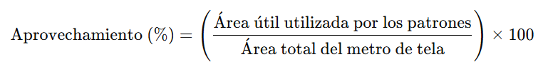  Fuente: SENA (2021)  Tela: 1 metro de largo por 1,50 metros de ancho = 1,5 m².  Área ocupada por los patrones: 1,15 m².  Figura 5. Ejemplo de aplicación  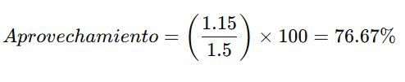  Fuente: SENA (2021)
e) Factores que afectan el aprovechamiento | Forma y número de piezas: prendas con muchas piezas pequeñas tienden a generar más sobrantes.  Ancho de la tela: a mayor ancho, más oportunidades de optimización.  Diseño o estampado: telas con dibujos direccionados limitan la rotación de piezas.  Técnicas de corte: el uso de software de corte o corte manual puede influir en el rendimiento.
f) Consideraciones adicionales | Siempre se recomienda dejar un margen de seguridad del 5–10% al comprar tela.  El uso de retales sobrantes en otras prendas o complementos puede mejorar el rendimiento general.

2. Maquinaria de confección industrial

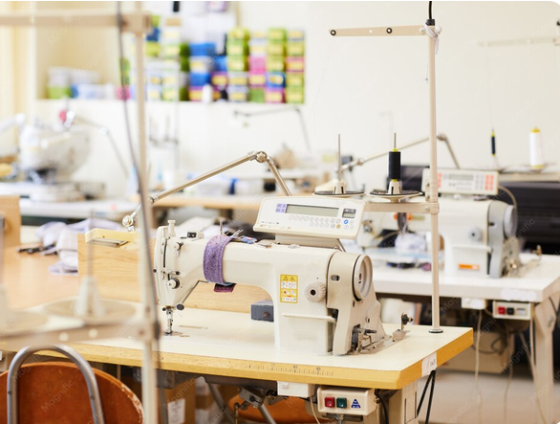
En el entorno productivo de la confección industrial, el conocimiento de la maquinaria, los materiales y los insumos disponibles constituye una base indispensable para el desempeño técnico competente del operario. Operar correctamente un equipo, seleccionar el material adecuado para cada prenda e identificar el insumo preciso para cada operación son decisiones que inciden directamente en la calidad del producto terminado, la eficiencia del proceso y la seguridad en el puesto de trabajo.

Tipos y características
La maquinaria de confección se clasifica según su capacidad productiva en cuatro grupos principales. Esta clasificación permite identificar las características técnicas de cada equipo y relacionarlas con el contexto de producción en el que se utilizan.
Tabla 13. Tipos de máquinas empleadas en el sector de la confección
Tipo de máquina | Velocidad | Características principales | Contexto de uso
Doméstica o familiar | 500 a 1.000 rpm. | Baja potencia, estructura liviana y portátil, lubricación manual, variedad de puntadas básicas. | Uso doméstico, talleres artesanales, aprendizaje inicial.
Semiindustrial | Hasta 1.725 rpm. | Mayor potencia que la doméstica, permite trabajar más capas de material, lubricación manual o por bomba. | Talleres de mediana producción.
Industrial | Hasta 6.000 rpm. | Alta potencia, lubricación automática, especializada por tipo de operación. | Producción en serie, industria de la confección.
De ciclo | Variable. | Ejecuta una operación específica en un ciclo automatizado: ojal, botón, presilla. | Operaciones repetitivas de alta precisión.
Nota: rpm significa revoluciones por minuto. Es la unidad que mide la velocidad de rotación del motor de una máquina de coser, indicando cuántas veces completa un ciclo de movimiento en un minuto.
Dentro de las máquinas industriales, los tipos más utilizados en la confección de prendas de vestir son los siguientes:
Tabla 14. Tipos de máquinas industriales en la confección de prendas de vestir
Tipo de máquina industrial | Tipo de puntada que produce | Aplicaciones principales
Plana de una aguja | Doble pespunte — Serie 300 | Costuras de ensamble en tejido plano: camisas, pantalones, chaquetas.
Plana de dos agujas | Doble pespunte paralelo — Serie 300 | Costuras decorativas, trabillas, presillas, vaqueros.
Fileteadora (overlock) | Sobrehilado — Serie 500 | Acabado de bordes, unión y fileteo simultáneo en tejido de punto.
Collarín  (recubridora) | Cobertura plana — Serie 600 | Dobladillos en tejido de punto, ropa deportiva, ropa interior.
Ojaladora | Ciclo automatizado | Ojales rectos y en ojo de cerradura en camisas, chaquetas y pantalones.
Botonera | Ciclo automatizado | Pegado de botones planos y con pie en todo tipo de prenda.
Presilladora | Ciclo automatizado | Refuerzo en puntos de tensión: bolsillos, trabillas, cremalleras.
Máquina de pespunte ciego | Puntada invisible — Serie 300 | Dobladillos invisibles en pantalones de vestir, faldas y chaquetas.

Las siguientes figuras presentan algunas de las principales máquinas empleadas en la confección industrial. Cada una cumple una función específica dentro del proceso de fabricación de prendas de vestir, lo que permite optimizar la calidad, la productividad y la precisión en las operaciones de costura. Conocer sus características, aplicaciones y diferencias resulta fundamental para seleccionar el equipo adecuado según los requerimientos técnicos de cada prenda y garantizar un proceso de confección eficiente.

Figura 6. Máquina industrial plana de una aguja  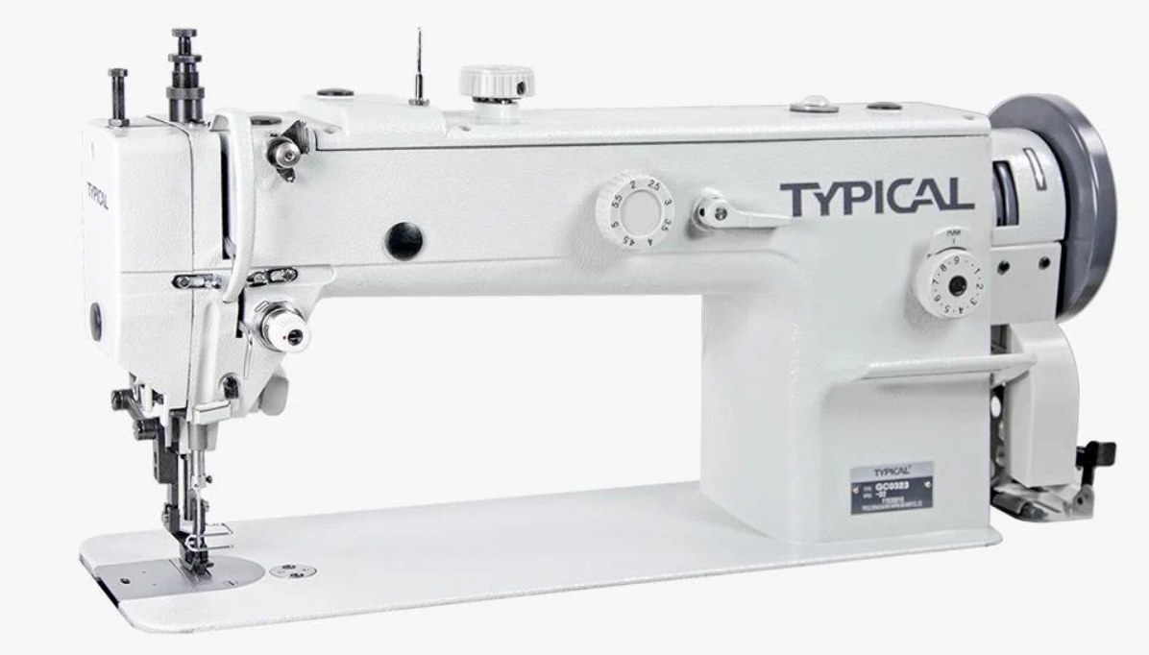  Fuente: https://macoser.co/wp-content/uploads/2025/06/Plana-Doble-Transporte-Typical-GC-0323-Maquina-De-Coser.webp | Figura 7. Plana de dos agujas  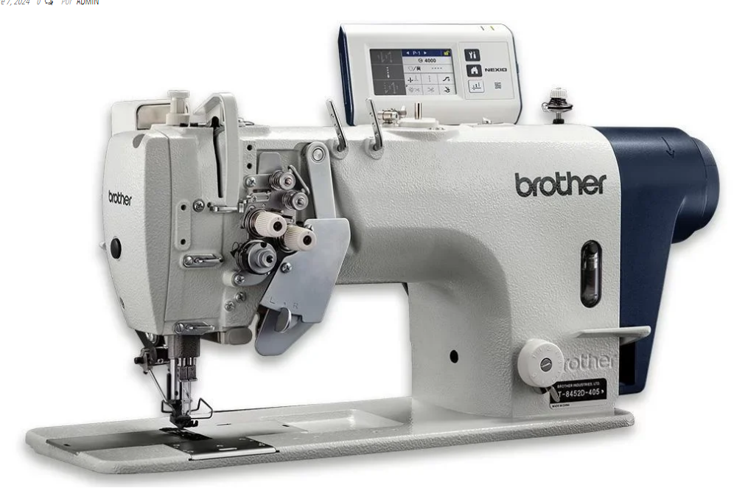  Fuente: https://atisempogrouponline.com/noticias/que-es-y-para-que-sirve-una-maquina-plana-de-dos-agujas/
Figura 8. Máquina fileteadora industrial  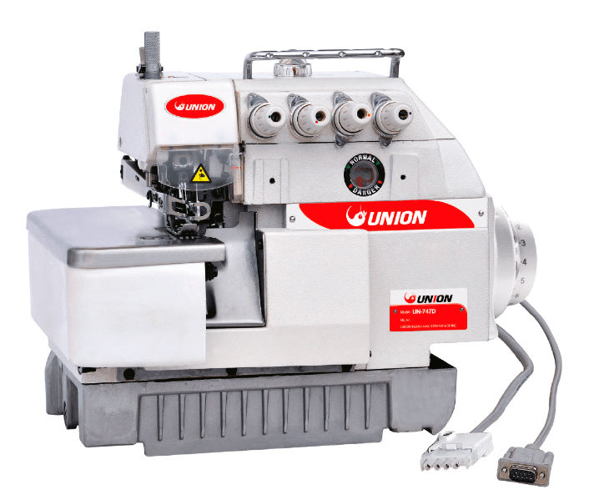  Fuente: https://maquinasimpocoser.com/product/maquina-fileteadora-mecatronica-5-hilos-union-un757d/ | Figura 9. Máquina industrial collarín  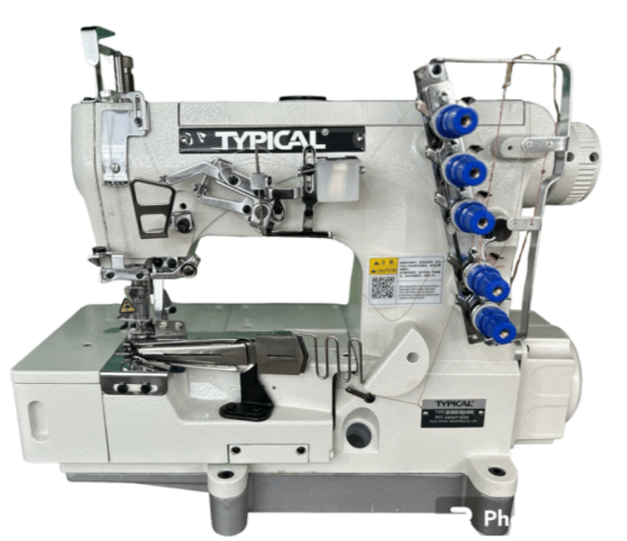  Fuente: https://maquinasdeconfeccion.com/producto/collarin-mecatronica-typical-gk1500/
Figura 10. Máquina industrial ojaladora  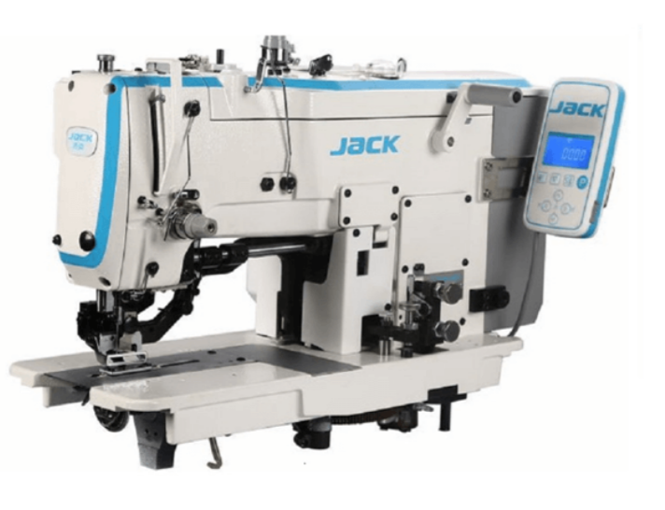  Fuente: https://maquinasdeconfeccion.com/producto/ojaladora-mecatronica-de-camisa-jack-jk783/ | Figura 11. Máquina industrial botonera  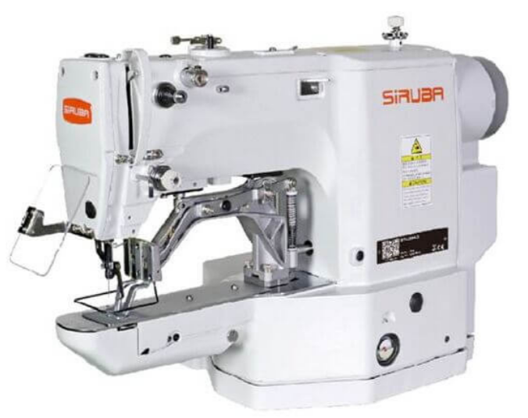  Fuente: https://maquinasdeconfeccion.com/producto/maquina-botonadora-electronica-siruba/
Figura 12. Máquina industrial presilladora  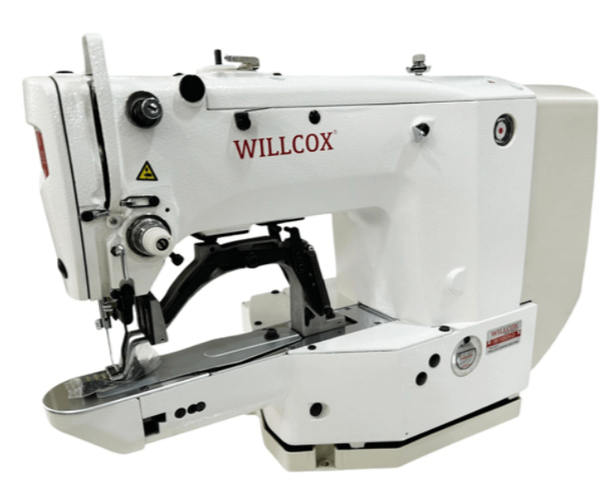  Fuente: https://maquinasdeconfeccion.com/producto/maquina-presilladora-mecatronica-willcox-w1850/ | Figura 13. Máquina industrial de pespunte ciego  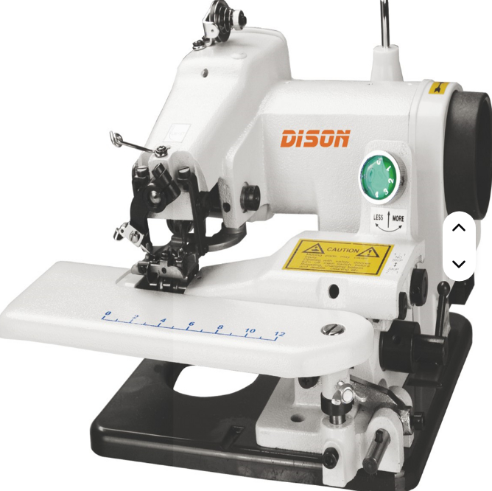  Fuente: https://spanish.alibaba.com/product-detail/DS-500-Single-Needle-Double-Thread-60790739273.html

2.1 Técnicas de manejo
El manejo adecuado de la maquinaria de confección es determinante para garantizar la calidad de las costuras, la seguridad del operario y la vida útil de los equipos. Las técnicas generales de manejo aplicables a toda la maquinaria de confección son las siguientes:

- Postura y ubicación: postura erguida frente a la máquina, pies apoyados completamente en el suelo o sobre el pedal, codos cerca del cuerpo y hombros relajados.
- Enhebrado correcto: seguir siempre la secuencia indicada por el fabricante. Un enhebrado incorrecto altera la tensión y genera roturas de hilo o costuras defectuosas.
- Guía del material: conducir la tela con las manos de forma suave y constante, sin jalar ni empujar. El avance lo controlan los mecanismos de arrastre de la máquina.
- Velocidad de operación: reducir la velocidad en zonas de curva, esquina o detalle para mantener el control de la costura.
- Verificación previa: antes de iniciar, revisar el enhebrado, el estado de la aguja, y los ajustes de tensión y longitud de puntada.

- Calibración de puntadas
La calibración de puntadas es el proceso mediante el cual se ajustan los parámetros de la máquina para obtener una costura con las características técnicas requeridas.
Tabla 15. Parámetros de calibración de puntada
Parámetro | Descripción | Efecto de un ajuste incorrecto
Longitud de puntada | Distancia entre una puntada y la siguiente, en mm o puntadas por cm. | Muy larga: costura débil.  Muy corta: fruncido del material.
Tensión del hilo superior | Fuerza de retención del hilo de la aguja. | Alta: hilo inferior visible en la superficie.  Baja: hilo superior visible en la parte inferior.
Tensión del hilo inferior | Fuerza de retención del hilo de la bobina o canilla. | Desequilibrio en el punto de unión de los hilos dentro del tejido.
Presión del prensatelas | Fuerza con que el prensatelas presiona el material. | Alta: marcas en tejidos delicados. Baja: avance irregular del material.
Altura de los dientes de arrastre | Nivel de los dientes que transportan el material. | Altura incorrecta: avance desigual o daño en el tejido.

2.2 Usos y aplicaciones
Elegir la máquina equivocada para una operación no solo produce costuras deficientes, también puede dañar el material o generar reprocesos costosos. La selección correcta parte de conocer qué hace cada equipo y para qué tipo de prenda o tejido está pensado:
Tabla 16. Tipos de máquina por operación de costura
Operación | Máquina recomendada | Tipo de prenda o material
Unión de piezas en tejido plano | Plana de una aguja. | Camisas, pantalones, chaquetas, ropa formal.
Acabado de bordes y unión en tejido de punto | Fileteadora (overlock). | Camisetas, ropa deportiva, ropa interior.
Dobladillo en tejido de punto | Collarín. | Camisetas, medias, ropa deportiva.
Costuras decorativas paralelas | Plana de dos agujas. | Vaqueros, uniformes, ropa de trabajo.
Fabricación de ojales | Ojaladora. | Camisas, chaquetas, pantalones con botones.
Pegado de botones | Botonera. | Todo tipo de prenda con cierre de botón.
Dobladillo invisible | Máquina de pespunte ciego. | Pantalones de vestir, faldas, chaquetas.
Refuerzo de puntos de tensión | Presilladora. | Bolsillos, trabillas, cremalleras.

2.3 Insumos: guías, accesorios y agujas
Los insumos son los elementos que, sin formar parte del cuerpo principal de la prenda, hacen posible que la costura se ejecute con precisión. Dentro de esta categoría, guías, accesorios y agujas son los de mayor impacto técnico directo.
Tabla 17. Guías y accesorios para máquinas de coser
Accesorio / Guía | Descripción | Aplicación
Prensatelas estándar | Pie base de la máquina para costuras rectas generales. | Costuras de ensamble en tejido plano.
Prensatelas para cremallera | Permite coser cerca del diente de la cremallera en ambos lados. | Instalación de cierres en prendas.
Prensatelas para ojales | Guía automáticamente el ancho y largo del ojal. | Fabricación de ojales en máquina plana.
Prensatelas enrollador de dobladillo | Enrolla y dobla el borde del tejido durante la costura. | Dobladillos estrechos en blusas y telas livianas.
Guía de costura magnética | Imán ajustable que mantiene un margen de costura constante. | Control de márgenes en costuras largas.
Embudos y vivos | Piezas metálicas que doblan y guían tiras de tela para formar ribetes durante la costura. | Aplicación de ribetes y vivos en ropa deportiva y lencería.
Guía para pespunte paralelo | Barra ajustable que mantiene una distancia constante respecto a una costura ya realizada. | Pespuntes decorativos en camisas y pantalones.

- La aguja

La aguja es un elemento mecánico que sirve para traspasar el material a coser y llevar el hilo hasta un tomador de lazada. Además, es uno de los elementos fundamentales para la invención de la máquina de coser, ya que es alrededor de la aguja como nacen todas las ideas para su desarrollo.

Figura 14. Set de agujas para máquina industrial

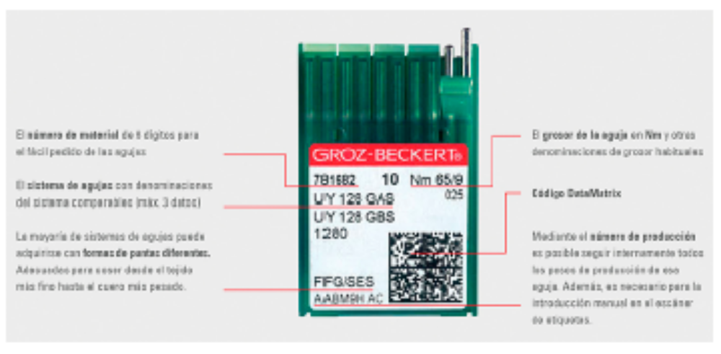

De la aguja se deben considerar los siguientes aspectos:
- Agujas por tipo de punta
Tabla 18. Tipos de aguja según punta
Tipo de punta | Código | Material recomendado
Redonda fina | SUK | Tejidos de punto finos: jersey, interlock. Penetra entre los hilos sin cortarlos.
Redonda media | SES | Tejidos de punto medianos: rib, neopreno.
Redonda gruesa | SKF | Tejidos de punto gruesos: felpa, tejidos técnicos.
Cortante | R | Tejidos planos: algodón, lino, poliéster. Corta el tejido al perforar.
Bola (ball point) | BP | Tejidos de punto elásticos y delicados.
- Agujas por calibre
Tabla 19. Agujas según calibre
Calibre Nm | Sistema Singer | Equivalencia mm | Materiales recomendados
60 | 8 | 0,60 mm. | Tejidos muy finos: organza, seda, gasa.
70 | 10 | 0,70 mm. | Tejidos ligeros: batista, voile, tul.
80 | 12 | 0,80 mm. | Tejidos de peso medio: popelina, poliéster.
90 | 14 | 0,90 mm. | Tejido de punto: jersey, interlock.
100 | 16 | 1,00 mm. | Tejidos semipesados: gabardina, denim ligero.
110 | 18 | 1,10 mm. | Tejidos pesados: denim, lona.
120 | 20 | 1,20 mm. | Materiales muy pesados: cuero natural, telas técnicas.
- Agujas por sistema de referencia
Tabla 20. Agujas según sistema de referencia
Tipo de máquina | Sistema de aguja
Máquina plana industrial — cabo delgado | 16 x 231.
Máquina plana industrial — cabo grueso | 135 x 5.
Máquina recubridora (collarín) | B63.
Máquina de dos agujas | 135 x 5.
Fileteadora (overlock) | B27.
Nota: Las referencias numéricas son códigos de nomenclatura industrial. Cada código identifica de forma única un tipo de aguja según su combinación de características físicas: el diámetro del cabo, la longitud total, la forma de la ranura, el tipo de punta y la máquina para la que fue diseñada. Por ejemplo, 135 x 5 indica una familia de agujas de cabo grueso para máquinas planas industriales de alta velocidad, mientras que B27 corresponde a la familia estándar para fileteadoras overlock.

La aguja debe reemplazarse cada ocho (8) horas de trabajo continuo o al iniciar una nueva referencia de producción, aunque no presente roturas visibles. Una punta desgastada genera perforaciones irregulares, saltos de puntada y deterioro progresivo del tejido.

2.4 Mantenimiento preventivo
El mantenimiento preventivo es el conjunto de acciones programadas que se realizan periódicamente sobre la maquinaria para conservar su buen funcionamiento, prevenir averías y prolongar su vida útil. A diferencia del mantenimiento correctivo, que actúa cuando la máquina ya ha fallado, el mantenimiento preventivo reduce los tiempos de parada no planificada y los costos asociados a reparaciones de emergencia.
Tabla 21. Mantenimiento de máquinas de confección según su frecuencia
Frecuencia | Actividad | Descripción
Diaria | Limpieza de pelusa y residuos | Retirar con brocha los residuos de hilo y pelusa en la zona de la bobina, los dientes de arrastre y el prensatelas.
Diaria | Verificación del enhebrado | Comprobar que el hilo esté correctamente enhebrado y sin nudos ni tensión excesiva.
Diaria | Revisión de la aguja | Verificar que esté recta, sin desgaste en la punta y correctamente instalada.
Semanal | Lubricación | Aplicar aceite especial para máquinas de coser en los puntos indicados por el fabricante, evitando el exceso que podría manchar los materiales.
Semanal | Revisión de tensiones | Verificar el equilibrio de tensiones mediante pruebas de costura en retazos.
Mensual | Revisión de correas y poleas | Comprobar el estado y la tensión de las correas de transmisión, reemplazando las que presenten desgaste o fisuras.
Mensual | Limpieza profunda | Desmontar las piezas accesibles para limpieza detallada de los mecanismos internos.
Semestral o anual | Revisión técnica especializada | Inspección general por un técnico especializado: ajuste de mecanismos, revisión eléctrica y calibración general.

El mantenimiento preventivo no es responsabilidad exclusiva del área técnica. El trabajador que opera la máquina diariamente es el primer eslabón de este proceso, ya que es quien detecta con mayor rapidez cualquier variación en el funcionamiento del equipo. Reportar oportunamente anomalías como ruidos inusuales, variaciones en la tensión o saltos frecuentes de puntada contribuye directamente a la continuidad operativa del proceso productivo.

3. Ficha técnica

En el entorno productivo de la confección, la documentación técnica constituye uno de los pilares que sostienen la organización y la calidad de los procesos. Dentro de esta documentación, la ficha técnica ocupa un lugar central, ya que concentra en un solo instrumento la información necesaria para que cada etapa de la cadena productiva se ejecute con precisión y coherencia. Comprender su definición, sus tipos y las características que debe reunir permite al diseñador no solo elaborarla correctamente, sino también interpretarla y aplicarla con criterio en diferentes contextos del sector.

3.1 Definición y tipos
La ficha técnica es un documento estructurado que registra de manera sistemática las especificaciones técnicas de una prenda de vestir o de un proceso productivo. Su función principal consiste en garantizar que toda la información necesaria para la producción esté disponible, sea comprensible y pueda consultarse en cualquier etapa del proceso, desde el diseño hasta el control de calidad.
En el sector de la confección, la ficha técnica actúa como instrumento de comunicación entre las distintas áreas de la cadena productiva: diseño, patronaje, corte, ensamble y calidad. Su correcta elaboración reduce los márgenes de error, facilita la estandarización de los procesos y permite la trazabilidad del producto a lo largo de su desarrollo. De acuerdo con su propósito, se clasifican así:

Tabla 22. Tipos de fichas técnicas en el sector de la confección
Tipo de ficha técnica | Descripción
Ficha técnica de diseño | Registra las características estéticas y conceptuales de la prenda: boceto, paleta de color, materiales propuestos y temporada.
Ficha técnica de producción | Detalla las especificaciones operativas para la fabricación: materiales, insumos, medidas, márgenes de costura y secuencia de ensamble.
Ficha técnica de materiales e insumos | Describe las características técnicas de cada material utilizado: composición, peso, rendimiento y condiciones de uso.
Ficha técnica de calidad | Establece los criterios de aceptación o rechazo del producto terminado: tolerancias, puntos de revisión y estándares aplicables.
Ficha técnica de maquinaria | Contiene la información técnica de los equipos utilizados en el proceso: referencia, tipo de puntada, calibración y mantenimiento.

- Características y aplicación
No toda ficha técnica cumple su función. Un documento mal estructurado, desactualizado o con datos imprecisos puede generar más problemas que soluciones en la línea de producción. Para que la ficha sea realmente útil, debe reunir cinco características esenciales:
- Precisión: cada dato registrado debe ser exacto y verificable. Medidas, referencias de materiales y tipos de puntada no admiten ambigüedad.
- Completitud: debe contener toda la información necesaria para ejecutar el proceso sin recurrir a fuentes adicionales.
- Claridad: información organizada lógicamente, en lenguaje comprensible para todos los roles que intervienen.
- Actualización: debe reflejar siempre la versión vigente; toda modificación queda registrada con fecha, responsable y descripción del cambio.
- Trazabilidad: permite reconstruir el historial del producto o proceso, facilitando la revisión y corrección de desviaciones.
En la práctica, la ficha técnica acompaña cada etapa del proceso productivo con un rol distinto:

Tabla 23. Etapas del proceso de confección y la ficha técnica
Etapa del proceso | Aplicación de la ficha técnica
Diseño | Consolida la propuesta creativa y define los parámetros técnicos iniciales de la prenda.
Patronaje | Orienta la construcción del patrón base a partir de las medidas y especificaciones registradas.
Corte | Indica la cantidad de piezas, el sentido del hilo, los márgenes de costura y el tipo de material.
Ensamble | Guía la secuencia de unión de piezas, los tipos de costura y los acabados requeridos.
Control de calidad | Sirve como referencia para verificar que el producto terminado cumple con las especificaciones establecidas.

En entornos de producción industrial, la ficha técnica es un documento oficial que forma parte del sistema de gestión documental de la empresa. Su elaboración, aprobación y archivo deben seguir los procedimientos establecidos por cada organización.

INSERTAR VIDEO 5

Con el propósito de fortalecer la comprensión de la ficha técnica como documento fundamental en los procesos de confección industrial, se invita a consultar el siguiente video, en el cual se presentan su estructura, principales elementos y utilidad para orientar la fabricación de prendas de vestir.

- Introducción a ficha técnica

4. Seguridad y salud en el puesto de trabajo
La seguridad y salud en el trabajo constituye un eje transversal de la actividad productiva en el sector de la confección. Su incorporación en los procesos no responde únicamente a obligaciones normativas, sino a la necesidad de garantizar condiciones laborales que protejan la integridad física y mental de quienes participan en la cadena de producción. El conocimiento de los factores de riesgo presentes en el entorno de confección, así como la aplicación de medidas preventivas y protocolos de actuación ante eventos adversos, forma parte de las competencias esenciales del técnico en este campo.
- Tipos de riesgos laborales, de postura y de movimientos
Los riesgos laborales en el entorno de confección se clasifican según su naturaleza y el mecanismo a través del cual afectan la salud. Su identificación sistemática es el punto de partida de cualquier estrategia de prevención eficaz dentro del Sistema de Gestión de Seguridad y Salud en el Trabajo (SG-SST).
- Riesgos físicos
Los riesgos físicos se originan en las condiciones ambientales del lugar de trabajo y actúan sobre el organismo sin necesidad de contacto directo con la fuente. En los puestos de confección, los de mayor prevalencia son los siguientes:

Figura 15. Riesgo por ruido
Ruido: las máquinas de coser industriales generan niveles sonoros que, ante exposición prolongada sin protección auditiva adecuada, producen deterioro auditivo de carácter progresivo e irreversible. La normativa colombiana establece un límite de 85 decibeles para exposición continua durante una jornada de ocho horas, tal como lo dispone la Resolución 8321 de 1983 del Ministerio de Salud.

Figura 16. Riesgo por iluminación deficiente
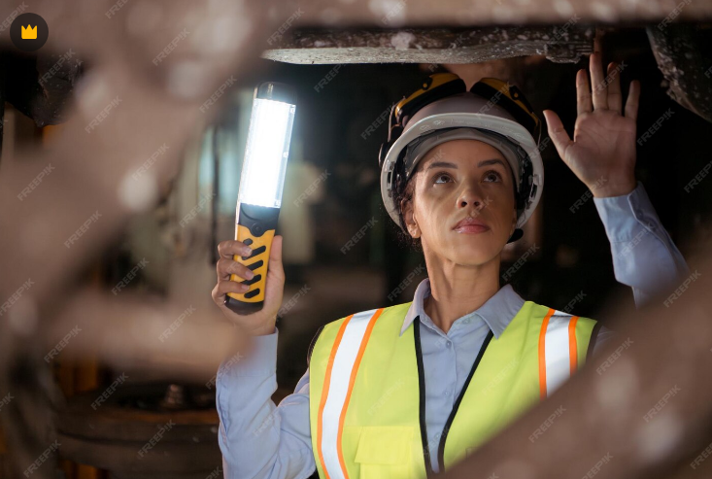
Iluminación deficiente: la insuficiencia lumínica en el puesto de trabajo incrementa la probabilidad de errores en la costura, genera fatiga visual acumulada y aumenta el riesgo de accidentes. Cada puesto debe contar con iluminación localizada sobre el área de costura, complementaria a la iluminación general del espacio.


Figura 17. Riesgo por temperatura

Temperatura: las condiciones térmicas inadecuadas (tanto la exposición a calor excesivo como a corrientes de aire frío) afectan la capacidad de concentración y pueden desencadenar afecciones musculoesqueléticas en trabajadores expuestos de forma continua.

Riesgos mecánicos
Los riesgos mecánicos se derivan del contacto directo o indirecto con la maquinaria, las herramientas de corte y los materiales del proceso productivo. Los eventos de mayor frecuencia en el sector son:
- Contacto de los dedos con la aguja en movimiento, asociado a pérdida de concentración o adopción de posturas inadecuadas frente al equipo.
- Atrapamiento de extremidades o prendas de vestir en las partes móviles de la maquinaria.
- Cortes producidos por tijeras, cortadores rotativos o cuchillas utilizadas en la mesa de corte.
- Golpes o lesiones por caída de objetos de peso considerable, como rollos de tejido o equipos almacenados de forma incorrecta.
Riesgos ergonómicos
Los riesgos ergonómicos representan la categoría de mayor impacto acumulativo en el sector de la confección. Se originan en la interacción entre las características físicas del trabajador, las condiciones del puesto y las exigencias de la tarea, y sus efectos sobre la salud se manifiestan de forma gradual. Los factores de riesgo ergonómico más frecuentes en el puesto de costura son:

Figura 18. Riesgo por postura estática o prolongada


- Posturas estáticas prolongadas: mantener una misma posición corporal durante períodos extensos sin interrupciones genera tensión muscular acumulada, con mayor incidencia en cuello, hombros y región lumbar.

Figura 19. Riesgo por postura forzada
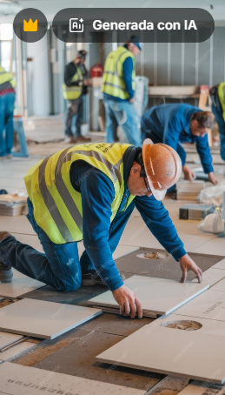

- Posturas forzadas: la inclinación sostenida del tronco hacia adelante y la rotación cervical mantenida sobrecargan la columna vertebral y la musculatura del cuello.


Figura 20. Riesgo por movimientos repetitivos

Movimientos repetitivos: operaciones como guiar el material, accionar el pedal y cortar hilos, ejecutadas de manera continua durante la jornada, generan lesiones por sobreuso en muñecas, antebrazos y codos.


Figura 21. Riesgo por fuerza excesiva

Aplicación de fuerza excesiva: la manipulación de cargas pesadas (rollos de tejido, equipos de trabajo) sin la técnica adecuada impone cargas mecánicas elevadas sobre la columna lumbar y la cintura escapular.

Riesgos psicosociales
La exposición a ritmos de producción intensivos, la presión asociada al cumplimiento de metas y la ausencia de pausas regulares son factores que generan fatiga mental, reducen la capacidad de atención y elevan la probabilidad de error o accidente en el puesto de trabajo.
Tabla 24. Patologías recurrentes en el sector laboral
Lesión | Zona afectada | Causa principal
Síndrome del túnel carpiano  Figura 22. Dolor por túnel carpiano  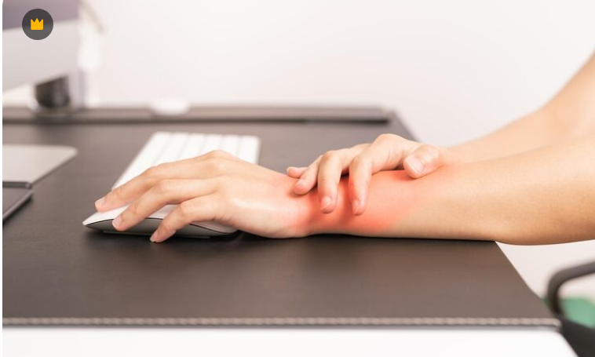 | Muñeca y mano. | Movimientos repetitivos sostenidos.
Tendinitis  Figura 23. Tendinitis   | Codo y hombro. | Sobreesfuerzo muscular repetido.
Lumbalgia  Figura 24. Lumbalgia   | Zona lumbar. | Postura estática prolongada sin soporte adecuado.
Cervicalgia  Figura 25. Cervicalgia   | Cuello. | Postura forzada hacia adelante de manera sostenida.
Fatiga visual  Figura 26. Fatiga visual   | Ojos. | Iluminación insuficiente o trabajo de precisión prolongado.

4.1 Técnicas de ergonomía aplicadas al puesto de trabajo
La ergonomía es la disciplina que estudia la relación entre las personas y los entornos en que desarrollan su actividad, con el propósito de adaptar las condiciones del puesto a las capacidades y límites del organismo humano. Su aplicación en el sector de la confección se concreta en ajustes técnicos del mobiliario, la postura y la organización del trabajo que reducen la carga física y contribuyen a la sostenibilidad del desempeño a lo largo de la jornada.
- Ajuste del puesto de trabajo
La configuración correcta del puesto de costura parte de la alineación entre las dimensiones corporales del operario y las características físicas del equipo:
- Altura de la silla: los pies deben apoyarse completamente sobre el suelo o sobre el pedal de la máquina, con las rodillas formando un ángulo aproximado de 90°. Cuando la silla no dispone de mecanismo de regulación, se recomienda el uso de un reposapiés para compensar la diferencia.
- Altura de la máquina: los codos deben ubicarse ligeramente por encima del plano de trabajo, de modo que los antebrazos descansen de forma natural sin necesidad de elevar los hombros.
- Distancia a la máquina: el operario debe mantener proximidad con el equipo, con los codos cerca del tronco, de manera que el alcance al material y a los controles no requiera extensión forzada de los miembros superiores.
- Posición de la cabeza: la dirección de la mirada hacia el área de costura debe implicar una inclinación cervical que no supere los 20°. La flexión del cuello por encima de ese ángulo, mantenida durante períodos prolongados, genera tensión muscular progresiva en la región cervical.
- Respaldo de la silla: el respaldo debe ofrecer soporte a la región lumbar. La ausencia de soporte adecuado acelera la aparición de fatiga muscular y dolor en la zona baja de la espalda.
Figura 27. Postura correcta en la máquina de coser
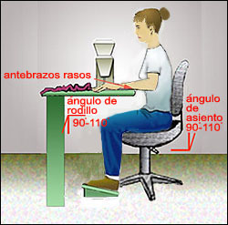

- Pausas activas
Las pausas activas son interrupciones programadas de la actividad laboral, con una duración recomendada de entre cinco y diez minutos cada dos horas, durante las cuales se realizan ejercicios de movilidad articular y estiramiento muscular orientados a recuperar el estado funcional de los grupos musculares implicados en la tarea. Los ejercicios recomendados para el puesto de costura incluyen:
- Cuello: rotaciones suaves en ambas direcciones e inclinaciones laterales llevando la oreja hacia el hombro, sin forzar el rango de movimiento.
- Hombros: elevación simultánea de ambos hombros hacia las orejas, manteniendo la posición cinco segundos y liberando la tensión de forma controlada. Se recomienda repetir cinco veces.
- Muñecas: extensión del miembro superior al frente con los dedos dirigidos hacia arriba, manteniendo diez segundos; seguida de la misma posición con los dedos dirigidos hacia abajo, otros diez segundos.
- Espalda: flexión suave del tronco hacia adelante con los miembros superiores en reposo; incorporación progresiva segmento por segmento desde la región lumbar hasta la cervical.
- Ojos: fijación de la mirada en un punto distante durante veinte segundos, con el fin de contrarrestar la fatiga visual acumulada por el trabajo de precisión sostenido.

Figura 28. Pausas activas en el puesto de trabajo


Nota: La evidencia disponible en el campo de la salud ocupacional indica de manera consistente que la práctica regular de pausas activas reduce el ausentismo por enfermedad laboral de origen musculoesquelético y contribuye al mantenimiento del rendimiento productivo durante toda la jornada.
- Técnicas de manipulación de cargas
La manipulación manual de cargas en el entorno de confección, que incluye el traslado de rollos de tejido, cajas de insumos y equipos, constituye un factor de riesgo de lesión osteomuscular aguda cuando no se aplica la técnica correcta. El procedimiento recomendado es el siguiente:
- Aproximarse al objeto antes de proceder a su levantamiento, evitando extender el tronco desde una posición alejada.
- Flexionar las rodillas hasta descender al nivel del objeto, manteniendo la columna en posición neutra.
- Sujetar el objeto con ambas manos y mantenerlo próximo al cuerpo durante todo el desplazamiento.
- Realizar la incorporación mediante la extensión de los miembros inferiores, sin transferir la carga a la musculatura de la espalda.
- Cuando sea necesario cambiar de dirección, ejecutar el giro desplazando los pies, sin rotar el tronco mientras se sostiene la carga.

4.2 Procedimiento de reporte de incidentes: tipos de movimientos y de lesiones
En el marco del Sistema de Gestión de Seguridad y Salud en el Trabajo, la distinción entre incidente y accidente tiene implicaciones operativas concretas. Un incidente de trabajo es un suceso no deseado que ocurre en el contexto laboral y que, si bien no produce lesión ni daño material, presenta el potencial de haberlo generado. Un accidente de trabajo, en cambio, es el evento que efectivamente ocasiona una lesión, enfermedad o muerte como consecuencia directa de la actividad laboral. Ambos eventos deben ser reportados de manera sistemática, ya que su registro y análisis constituyen insumos fundamentales para la mejora continua de las condiciones de seguridad.
El marco normativo que regula este proceso en Colombia comprende el Decreto 1072 de 2015 (Decreto Único Reglamentario del Sector Trabajo) y la Resolución 0312 de 2019, que establece los estándares mínimos del SG-SST.
- Pasos del reporte
Paso 1. Atención inmediata | Ante la presencia de una persona lesionada, la atención médica o de primeros auxilios tiene carácter prioritario sobre cualquier trámite administrativo. En caso de lesión grave, se activa el protocolo de emergencias y se contacta a los servicios de urgencias de manera inmediata.
Paso 2. Preservación de la escena | Los elementos involucrados en el evento no deben moverse ni alterarse hasta que el responsable del SG-SST haya realizado la inspección del lugar, con el fin de preservar las condiciones necesarias para la identificación de causas.
Paso 3. Notificación verbal | El responsable del SG-SST debe ser informado verbalmente del evento de forma inmediata. Los accidentes graves o mortales deben reportarse a la Administradora de Riesgos Laborales (ARL) dentro de los dos días hábiles siguientes a su ocurrencia.
Paso 4. Registro escrito | Se diligencia el formato de reporte establecido por la organización, incorporando: fecha, hora y lugar del evento; identificación y cargo de la persona involucrada; descripción detallada de lo ocurrido; causa probable; testigos presentes; y medidas de atención adoptadas.
Paso 5. Investigación | El responsable del SG-SST y el jefe inmediato realizan el análisis de causas mediante metodologías reconocidas, como el análisis de causas raíz, con el propósito de formular medidas correctivas y preventivas pertinentes.
Paso 6. Seguimiento | Se verifica la implementación efectiva de las medidas correctivas dentro de los plazos establecidos y se evalúa su eficacia mediante indicadores definidos.
Nota: El Decreto 1072 de 2015 prohíbe expresamente que el empleador adopte medidas disciplinarias contra un trabajador por reportar de buena fe la existencia de un peligro o la ocurrencia de un incidente. El reporte oportuno es tanto un derecho del trabajador como una obligación institucional dentro del SG-SST.

SÍNTESIS
Se exponen los conocimientos esenciales para comprender los procesos de confección industrial desde una perspectiva técnica y operativa; su desarrollo permite reconocer la relación existente entre las características de las prendas, los materiales utilizados, la maquinaria requerida, la documentación técnica y las condiciones de seguridad y salud en el trabajo. Estos conocimientos constituyen la base para ejecutar procesos de confección con criterios de calidad, eficiencia y prevención de riesgos en el entorno productivo.

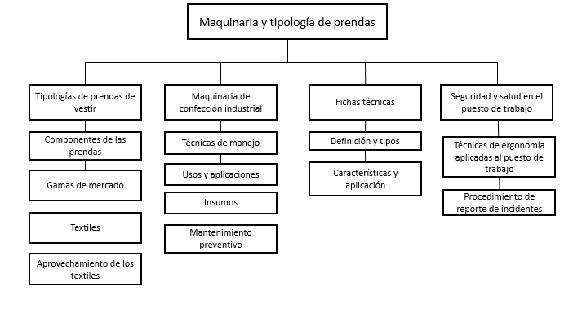

ACTIVIDADES DIDÁCTICAS

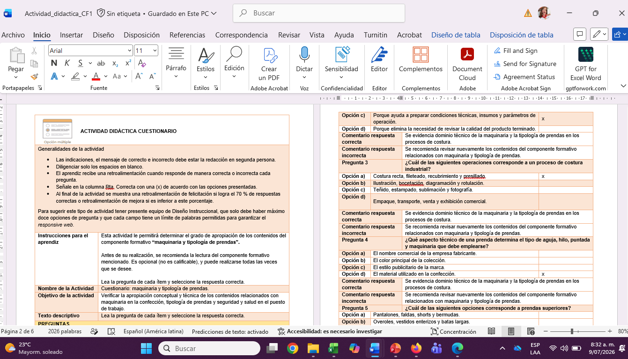

GLOSARIO

Accesorio: elemento complementario utilizado en la prenda o en el proceso de confección para cumplir funciones de cierre, ajuste, refuerzo, acabado o decoración.
Aditamento: dispositivo auxiliar empleado en la máquina de confección para guiar, doblar, ubicar o controlar el material durante una operación específica.
Aguja industrial: componente metálico intercambiable que perfora el material textil y conduce el hilo durante la formación de la puntada.
Aprovechamiento textil: relación entre el material utilizado y el material disponible durante el trazo, tendido y corte, con el propósito de reducir desperdicios.
Botonadora: máquina especializada empleada para fijar botones en prendas mediante ciclos de costura programados o regulados.
Componente de prenda: pieza, material o insumo que conforma la estructura externa, interna o funcional de una prenda de vestir.
Ergonomía: disciplina aplicada al puesto de trabajo que busca adecuar posturas, mobiliario, movimientos y condiciones operativas a las capacidades del trabajador.
Ficha técnica: documento que registra especificaciones de materiales, medidas, maquinaria, operaciones, puntadas, acabados y criterios de calidad de una prenda.
Fileteadora: máquina industrial utilizada para sobrehilar, unir o pulir bordes textiles mediante puntadas de seguridad o acabado.
Gama de mercado: clasificación de productos de moda según nivel de exclusividad, producción, precio, calidad, circulación comercial y público objetivo.
Insumo de confección: material complementario requerido para elaborar una prenda, como hilos, botones, cierres, elásticos, etiquetas, agujas o fornituras.
Maquinaria de confección industrial: conjunto de equipos especializados utilizados para ejecutar operaciones de costura, ensamble, acabado, refuerzo y aplicación de detalles.
Mantenimiento preventivo: conjunto de acciones programadas de limpieza, lubricación, revisión y ajuste orientadas a conservar el funcionamiento de la maquinaria.
Textil: material formado por fibras, hilos o estructuras tejidas, no tejidas o de punto, utilizado como base para la elaboración de prendas.
Tipología de prenda: clasificación técnica de las prendas según ubicación corporal, estructura, función, uso y componentes de confección.

REFERENCIAS BIBLIOGRÁFICAS

Gutiérrez Rengifo, L. A., Moncayo Velazco, A. X., Tanaka, K., Kimura, F., y Moreno Brand, D. (2011). Manual de patronaje básico e interpretación de diseños. Servicio Nacional de Aprendizaje (SENA); Agencia de Cooperación Internacional del Japón (JICA).
Gilewska, T. (2009). Patronaje: las bases. Gustavo Gili.
Kawamura, Y. (2005). Fashion-ology: an introduction to fashion studies. Berg Publishers.
Lorenzo, M. R. (2017). Patronaje industrial en textil y piel. Videocinco Editorial.
Nakamichi, T. (2012). Pattern magic, vol. 1: la magia del patronaje. Gustavo Gili.
Norton, K., y Eston, R. (Eds.). (2019). Kinanthropometry and exercise physiology (4.ª ed.). Routledge.
Servicio Nacional de Aprendizaje (SENA). (2011). Manual de patronaje básico e interpretación de diseños. Regional Distrito Capital, Centro de Manufactura en Textiles y Cuero.
Smith, A. (2014). El gran libro de la costura (Nueva ed.). Blume.
Smith, A. (2023). Corte y confección: prendas de vestir a medida. Penguin Libros / DK.

CONTROL DEL DOCUMENTO

 | Nombre | Cargo | Dependencia | Fecha
Autor(es) | Paola Angélica Castro Salazar | Experta temática | Centro Agroturístico – Regional Santander | Junio de 2026

CONTROL DE CAMBIOS
 | Nombre | Cargo | Dependencia | Fecha | Razón del cambio
Autor(es) | Sandra Paola Morales Páez | Evaluadora instruccional | Centro Agroturístico – Regional Santander | Julio de 2026 | Adecuaciones a ambientes virtuales de aprendizaje según lineamientos SENA 2026

